

ПЛАН ЗАСТРОЙКИ
по компетенции
«Мастерство приготовления кофе и чая»
этапа Чемпионата по профессиональному
мастерству «Профессионалы»
________________________
(регион проведения)

2025 г.

Примерный план застройки на 5 рабочих мест по компетенции «Мастерство приготовления кофе и чая»
этапа Чемпионата по профессиональному мастерству «Профессионалы»
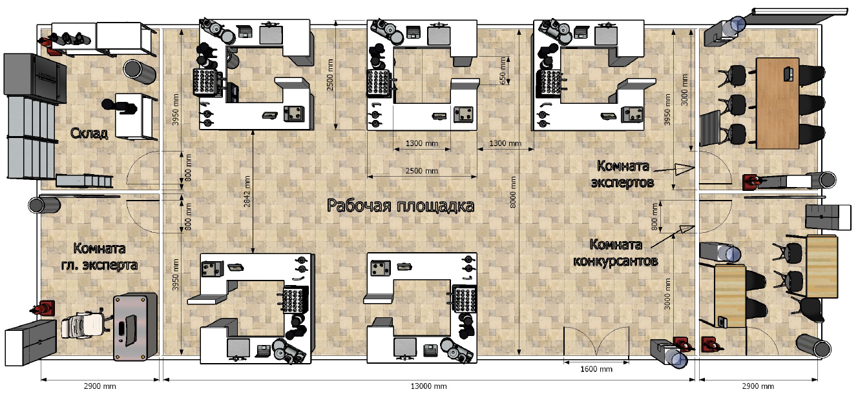

 | - Стена |  | - огнетушитель | 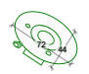 | - ростер эл. для обжарки кофейных зерен
 | - Кухонная мойка |  | - POS-терминал |  | - кофемашина
 | - мусорная корзина |  | - Экран для проектора/проекционное полотно |  | - зеркало
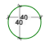 | -кулер с водой |  | - ринзер |  | - Стул
 | - Ноутбук |  | - аппарат «кофе на песке» | 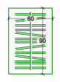 | - стеллаж со сплошными полками
 | - запираемый шкафчик | 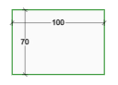 | - стол | 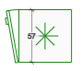 | - холодильник барный (под стойкой)
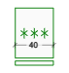 | - ледогенератор | 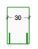 | - МФУ лазерный | 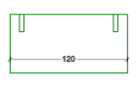 | - ванна моечная двухсекционная
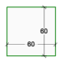 | - стол производственный |  | - кофемолка | 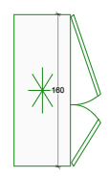 | - холодильный шкаф
 | - Стол производственный под ледогенератор |  | - Аптечка |  | - Мультимедийный проектор
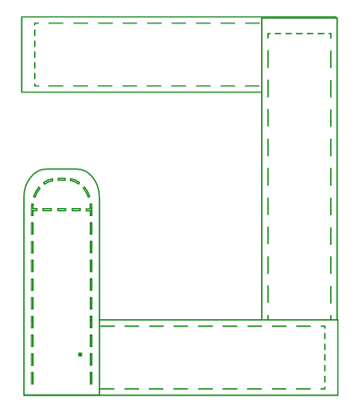 | - Барная стойка |  | СОГЛАСОВАНО  ГЛАВНЫЙ ЭКСПЕРТ | (ФИО) | (Подпись)

План застройки может иметь иную планировку, утвержденную главным экспертом площадки. При выполнении конкурсного задания (инвариант) площадь рабочего места конкурсанта должна быть не менее 4м².
При выполнении конкурсного задания из вариативной части дополнительное оборудование может располагаться на имеющихся рабочих поверхностях либо вынесено в отдельную зону с расширением общей площади рабочего места
на одного конкурсанта с учетом требований техники безопасности и охраны труда.
Комната участников, комната экспертов, главного эксперта могут находиться в другом помещении, за пределами конкурсной площадки в шаговой доступности. Зона работы главного эксперта может размещаться как в отдельном помещении, так и в комнате экспертов.

